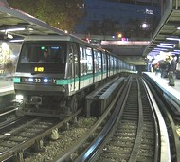DIALOGUE VERBES

- varför skrattar du?
- jag skrattar inte
- vad gör du då?
- jag gråter
- jag tror inte det
- varför tror inte det?
- jag vet att du skrattar
- nej, det vet du inte
- 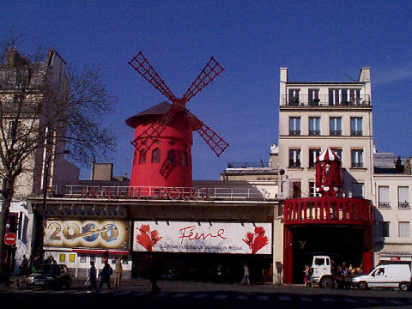min mamma säger att du skrattar ofta
- men min pappa säger att du är konstig
- jaha, kommer din pappa i kväll?
- ja, mina bröder och min pappa kommer i kväll
- det är roligt
- nej, det är inte kul
- vad säger du?
- jag säger att det inte är kul
- jag förstår inte
- vad förstår du inte?
- jag ser att du skrattar
- 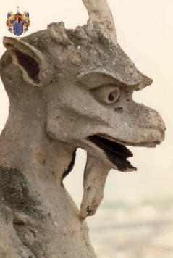kan du sluta nu (arrêter=sluta)?
- ok, jag säger inget mer
- 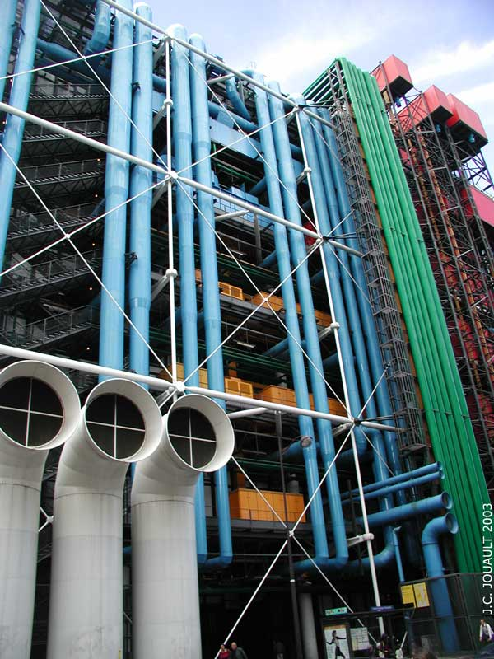men du vill?
- ja, jag vill prata med dig
- du kan komma i kväll!
- nej, jag vill inte
- vi sätter på en cd, vill du det?
- jag vet inte
- vi gör något kul idag
- vad kan vi göra då?
- vi kan åka till din syster
- nej, hon vill inte
- nähä, vi åker till min syster då?
- nej, hon ser rött när jag kommer
- jaså, kan du förklara?
- nej, hon tror att jag dricker mycket
- jaha, är du törstig?
- 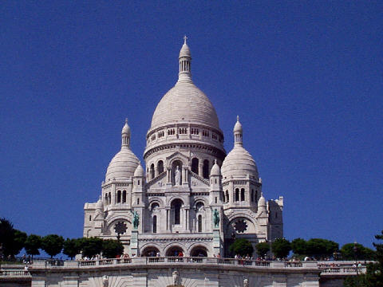nej, jag är hungrig
- när kommer dina föräldrar?
- de kommer snart
- vill de äta med oss, tror du?
- ja, kanske, de säger det ibland
- vad säger ni?
- vi säger att vi åker till en bra restaurang i kväll
- varför skrattar ni?
- vi skrattar inte
- 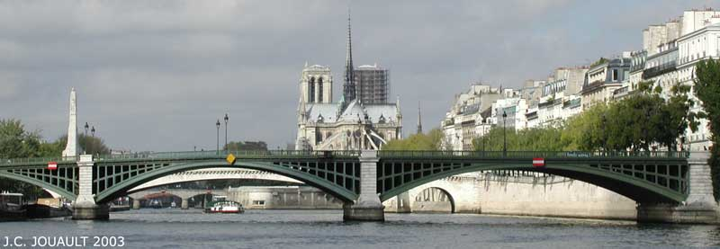ni vill inte, eller hur?
- jo, vi vill äta på restaurang
- ok, nu går vi
- vi tar din bil
- nej, jag tar inte min bil

